Einführung des Differentialquotienten und des Ableitungsbegriffes

Thema | Übergang vom Differenzen- zum Differentialquotient
Stoffzusammenhang | Einführung der Differentialrechnung
Jahrgangsstufe | 11
Inhaltsbezogene Kompetenzbereiche | Funktionale Zusammenhänge  ( Leitidee 4, gemäß der KMK – Bildungsstandards )
Prozessbezogene Kompetenzen | Mathematisch argumentieren [K1], Probleme mathe-matisch lösen [K2], Mathematisch Modellieren [K3],  Mathematische Darstellungen verwenden [K4],  Mit symbolischen, formalen und technischen  Elementen der Mathematik umgehen [K5],  Mathematisch kommunizieren [K6]
Autor(in) | Thomas Karl

Intention

Die Schüler sollen in dieser Unterrichtseinheit den Übergang vom Differenzen- zum Differentialquotienten anhand eines physikalischen Sachverhaltes sowohl qualitativ als auch quantitativ erarbeiten. Dabei sollen die beiden unterschiedlichen Lernumgebungen die Entwicklung der in der Tabelle genannten inhalts- und prozessbezogenen Kompetenzen, sowie soziale Kompetenzen fördern und unterstützen. Hierbei soll vor allem die qualitative Erarbeitung des Sachverhaltes im Vordergrund stehen, wobei hier grundlegend auf die Vorkenntnisse der Schüler zum Differenzenquotient aufgebaut werden soll. Für die Durchführung der Unterrichtseinheit ist eine Dauer von drei Schulstunden bzw. 135 Minuten vorgesehen.

Ziele

- Grobziel : Die Schüler können das Prinzip des Übergangs vom Differenzen- zum
Differentialquotient erklären und anhand physikalischer oder alltagsbezogener
Beispielen dessen Bedeutung in Sachzusammenhängen erkennen und diese
mithilfe von mathematischen Grenzwertprozessen berechnen.

- Feinziele:

    - Der Schüler kann die Begriffe „Differentialquotient“, „lokale Änderungsrate“, „Tangente an einen Graphen in einem Punkt P“, „Differenzierbarkeit“ und „Ableitung von f an einer Stelle x₀“ erläutern und an einem konkreten Beispiel erklären und berechnen.
- Der Schüler kann für Polynomfunktionen und gebrochen – rationale Funktionen die Berechnung des Differenzen- und des Differentialquotienten sowie die Sekanten- bzw. Tangentensteigung in einem Punkt ausführen und diesen graphisch interpretieren.

- Der Schüler kann mit der Betragsfunktion ein Beispiel für eine nicht überall differenzierbare Funktion nennen und den Grund für diese Nichtdifferenzierbarkeit erklären.

- Der Schüler kann die Bedeutung des Differenzen- und Differentialquotienten in verschiedenen physikalischen Sachzusammenhängen herausfinden und erklären.

- Der Schüler kann die gemachten Schritte des Übergangs vom Differenzen- zum Differentialquotienten erklären und eine nachvollziehbare Skizze hierzu anfertigen.

- Der Schüler kann die rechnerische Erkennbarkeit eines Hoch- und Tiefpunktes in Zusammenhang mit f’(x₀) = 0 nennen.

Vorkenntnisse

- Der Schüler vermag es, einfache Grenzwerte berechnen sowie die Berechnung komplexerer Grenzwerte nachzuvollziehen.
- Der Schüler kann den Begriff „Differenzenquotient“ anhand eines Beispiels erläutern und diesen für beliebige bekannte Funktionen aufstellen und lösen.
- Der Schüler kann aus einem beliebigen gegebenen Diagramm die Bedeutung des Differenzenquotienten im Sachzusammenhang erkennen und nennen.
- Der Schüler kann die Bedeutung der Sekantensteigung erklären und diese für gegebene Punkte berechnen.
- Der Schüler kann mithilfe eines beliebigen Computer – Algebra – Systems (CAS) beliebige Funktionen, Punkte und Geraden zeichnen und kennt geeignete Mittel innerhalb dieses Programms, Steigungen, Winkel etc. angeben zu lassen.

Methodische Hinweise

Teil 1: Erarbeitung des Differentialquotienten mithilfe eines beliebigen CAS

Die Unterrichtseinheit gliedert sich in drei verschiedene, aber zusammenhängende Abschnitte. Im ersten Unterrichtsabschnitt sollen die Schüler sich anwendungsbezogen ihre bisher gewonnenen Kenntnisse zum Differenzenquotienten zu eigen machen, um Fragestellungen zum Thema „Geschwindigkeit“ in Partnerarbeit zu beantworten.
Zur leichteren Berechnung und Visualisierung des Differenzen- und später des Differentialquotienten steht den Schülern hierbei eine bereits programmierte, dynamische und Vermutungen ohne großen zeitlichen und zeichnerischen Mehraufwand verifizieren können. Die Durchführung soll in Partnerarbeit am Computer stattfinden.
Während der Erarbeitungsphase halten die Lernenden ihre Ergebnisse sowohl qualitativ als auch quantitativ im Schulheft fest und kontrollieren mithilfe der graphischen Lösung ihre rechnerisch erhaltenden Differenzenquotienten. Anhand des Arbeitsblattes entdecken die Schüler schrittweise, unter Einbeziehung rechnerischer als auch theoretischer Kenntnisse über den Differenzenquotienten, wie man diesen für die Auswertung eines realen Problems verwenden kann. Hierbei sollen die Schüler auch ihr bereits in der Mittelstufe erworbenes Wissen dazu verwenden, die mittlere Geschwindigkeit zwischen zwei Punkten als physikalisches Äquivalent zum Differenzenquotienten in diesem Sachzusammenhang zu erkennen. Zum einen soll dies als Wiederholdung und Vertiefung zum Thema „Differenzenquotient und Sekantensteigung“, also dem Themengebiet der vorherigen Unterrichtseinheit, dienen, zum anderen sollen die Schüler anhand eines realen Beispiels Sinn und Zweck der folgenden Grenzwertbetrachtung leichter erschließen können. Im Folgenden soll dem Schüler die Wichtigkeit der lokalen Änderung schmackhaft gemacht werden. Hierzu sollen die Lernenden schrittweise, zum Teil angeleitet, zum Teil frei, den Weg von der mittleren Geschwindigkeit zur momentanen Geschwindigkeit, also vom Differenzen- zum Differentialquotient, erarbeiten. Hierbei soll als Ziel die Berechnung der Höchstgeschwindigkeit stehen. Um den wesentlichen Grundgedanken der Annäherung der beiden Sekantenpunkte dem Schüler, soll der Schüler in Umgebung des Geschwindigkeitsmaximums immer kleiner werdende Intervalle betrachten. Den Zusammenhang zwischen immer weiterer Verkleinerung des Intervalls und der Annäherung der Geschindigkeitsmittel an die Maximalgeschwindigkeit sollen die Schüler selbst herausfinden und notieren. Nach Vollendung der Aufgabe 2 hat der Schüler den Grundgedanken der Grenzwertbetrachtung, wenn nicht formal mathematisch, dann zumindest anschaulich verstanden.

Teil 2: Verschriftlichung der bisherigen Ergebnisse

Der zweite Unterrichtsabschnitt dient neben der Ergebnissicherung dazu, die bisher qualitativ gewonnenen Erkenntnisse zu mathematisieren und fachlich korrekte Formalismen zur Berechnung des Differentialquotientens im Klassengespräch zu präsentieren. Als Grundlage hierfür sollen die Aufzeichnungen der Schüler aus dem ersten Teil der Unterrichtseinheit dienen. Auch Ergebnisse ( Zahlenwerte ) sollen innerhalb von Teil 2 der Unterrichtseinheit verglichen und mögliche Schwierigkeiten bei der Bearbeitung von Teil 1 diskutiert werden. Insbesondere soll im Anschluss an die theoretischen Niederschriften gemeinsam an einem konkreten Beispiel die Methode zur Berechnung der Differenztialquotienten genauer betrachtet und erlernt werden. Hierbei weist die Lehrkraft auf mögliche Probleme bei der Berechnung hin und gibt die Betragsfunktion als Beispiel für eine an einem Punkt nicht differenzierbare Funktion an.

Teil 3: Gruppenpuzzle

Für die Durchführung des Gruppenpuzzles werden die Schüler in Experten- und Stammgruppen eingeteilt, wobei jeder Schüler Teil einer Stamm- und einer Expertengruppe ist. In den Expertengruppen wird gemeinsam mit „gleichnamigen“ Experten an anderen Stammgruppen ein Themengebiet erarbeitet (Aneignung). Anschließend werden die Ergebnisse in den Stammgruppen zusammengetragen (Vermittlung) und mithilfe des gesammelten Expertenwissens gemeinsam einige Aufgaben erarbeitet (Verarbeitung).

Das Gruppenpuzzle ermöglicht den Lernenden, die Bearbeitung der Aufgaben innerhalb einer vergleichsweise leistungshomogenen Gruppe und ermöglicht somit einen erleichterten Umgang mit leistungsschwachen Schülern innerhalb einer heterogenen Klasse.
Hierbei wurden die Expertengruppen so konzipiert, dass der Schwierigkeitsgrad von Expertengruppe A zu Expertengruppe D zunimmt. Somit kann jeder Schüler nach seinem eigenen Leistungsniveau die Berechnungen durchführen und sich mit den aktuellen Themen genauer auseinandersetzen, ohne an anderen fehlenden Kenntnissen (beispielsweise in der Durchführung der Polynomdivision) zu scheitern. Insbesondere heterogene Klassen können hiermit in kleinere, homogenere Gruppen eingeteilt werden.

In allen Gruppen setzten sich die Schüler in der Aneignungsphase mit jeweils einer Funktion auseinander. Neben dem Einzeichnen der Funktion soll jeweils an zwei markanten Stellen der Differentialquotient berechnet werden. Die Ergebnisse können bzw. sollen mithilfe des CAS verifiziert werden. Je nach Komplexität der Funktion werden anschließend, abhängig von der Gruppe, weitere Zusatzaufgaben gestellt, mithilfe derer zwei wesentliche Punkte angesprochen werden sollen

- Zusammenhang zwischen Nullstellen der Ableitungsfunktion und Extrempunkten
- Invarianz der Ableitung unter vertikaler Translation

Am Ende der Aneignungsphase steht jeweils eine kurze Aufgabe, mit welcher Schüler den Differenzen- / Differentialquotienten in verschiedenen Sachzusammenhängen herauslesen sollen.

In der Vermittlungsphase sollen die in den Expertengruppen gewonnenen Erkenntnisse gesammelt und kurz zusammengefasst werden. Vor allem die oben genannten beiden Punkte können in der Gruppendiskussion erarbeitet werden. Im Fall der Invarianz beispielsweise korrespondieren Gruppe B und D gerade so, dass die Invarianz besonders deutlich wird.

Abschließend sollen die Schüler in der Verarbeitungsphase die gewonnenen Erkenntnisse auf weitere Probleme übertragen und die wichtigsten Erkenntnisse nochmals im Stammgruppenblatt notieren.

Ratlos in der Achterbahn
Zusammen mit seinen Freunden unternimmt Rudi Ratlos einen Ausflug in einen Freizeitpark. Da er den Rausch der Geschwindigkeit liebt, steht die Achterbahn im Fokus seines Interesses. Begeistert von der atemberaubenden Fahrt möchte Ratlos nun einiges über diese Achterbahn herausfinden.

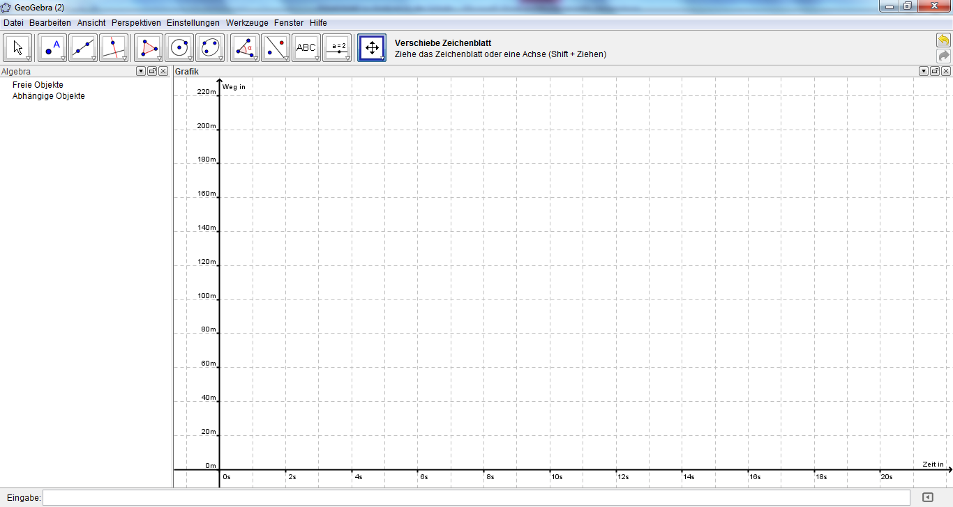
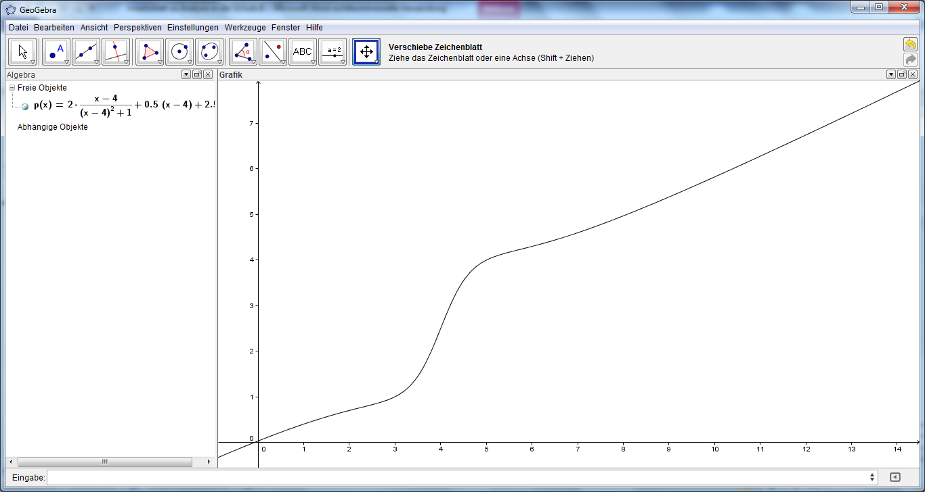
Aufgabe 1
Seit kurzem ist Rudi Ratlos mit dem Konzept des Differenzenquotienten vertraut und möchte dieses Wissen zur Auswertung seiner Achterbahnfahrt nutzen.

- Welche physikalische Größe ( inklusive Einheit ) kann mithilfe der mittleren Änderungsrate in unserem Fall bestimmt werden? Achte hierbei auf eine genaue Terminologie.
- Überlege dir eine Methode, diese Differenzenquotienten mithilfe von „Geogebra“ graphisch zu erhalten. Notiere kurz dein Vorgehen in dein Heft.
- Probiere deine Methode aus und bestimme / notiere unter Angabe des Wertes und ggf. unter Angabe von Punkten einen erhaltenden Wert für den Differenzenquotienten.
Vergleiche dein Ergebnis mit einer realen Achterbahn.
- Bestimme zunächst graphisch, später auch rechnerisch den Differenzenquotienten zwischen dem Anfangs- und Endpunkt der Kurve. Welche physikalische Bedeutung besitzt dieser?

Aufgabe 2

Nun interessiert sich Ratlos für die Geschwindigkeiten der Achterbahn, insbesondere für die Höchstgeschwindigkeit. Er behauptet, diese ebenfalls aus dem Diagramm herauslesen zu können.

- Überlege, an welchem Punkt der Achterbahn die Geschwindigkeit des Wagens am größten ist. Welchem Punkt entspricht dies im x – t – Diagramm? Hierzu ist nochmals die Simulation von großem Vorteil.
- Bestimme graphisch die Durchschnittsgeschwindigkeit, welche der Wagen im Zeitintervall 1s vor bis 1s nach Durchlaufen des Geschwindigkeitsmaximums besitzt. Untersuche anschließend das gleiche für je 0,5 s bzw. 0,25 s usw. Notiere diese Werte in dein Heft und vergleiche sie miteinander. Was fällt auf?
- Rudi Ratlos sind die bisherigen Werte für die Höchstgeschwindigkeit aber viel zu ungenau.
Überlege dir nun, wie man den Wert weiter präzisieren könnte, also die Geschwindigkeit lokal in einem Punkt messen könnte. Lege hierfür einen der Punkte der Sekanten in das Geschwindigkeitsmaximum.
- Was passiert für kleine Zeitabstände anschaulich mit der Sekante?
- Wie könnte man diesen Prozess mathematisch formulieren?
- Man nehme an, dass die im t – x – Diagramm als Graph der Funktion f(x) charakterisiert werden kann und du somit den Differenzenquotienten berechnen kannst:
Wie kann man nun exakt die maximale Geschwindigkeit formal bestimmen?

Zusatzaufgabe

Während einer Radarkontrolle fällt plötzlich das Radarkontrollmessgerät aus. Du und dein Arbeitskollege möchten aber dennoch die Geschwindigkeitsmessungen weiterhin durchführen. Euch stehen ein Maßband sowie zwei Stoppuhren zur Verfügung. Hierbei soll möglichst exakt die Geschwindigkeit auf Höhe einer Ampel gemessen werden. Wie kannst du die Geschwindigkeit möglichst genau auf Höhe der Ampel messen? Beschreibe dein Messverfahren!

Der Differentialquotient

Definition 1:

Sei f: D $→ R$ eine reellwertige Funktion, deren Definitionsmenge D_{f} ⊂ ℝ das Intervall
I = [a,b] (mit a≠b) enthält. Wenn ihr Differenzenquotient $\frac{f\left(b\right)-f(a)}{b -a}$ bei linksseitiger (x→x₀⁻)
und gleichzeitig bei rechtsseitiger (x→x₀⁺) Annäherung an x₀ ( mit x ∈ I und x₀ ∈ I) gegen den gleichen Wert m(x₀) strebt, heißt

m(x₀) Differentialquotient von f an der Stelle x₀.

Der Differentialquotient von f an der Stelle x₀ ist also der Grenzwert des Differenzenquotienten für x gegen x₀ :

$$m\left(x_{0}\right)\underset{ x →x_{0}}{= lim}{\frac{f\left(x\right)-f(x_{0})}{x -x_{0}}}$$

Definiert man sich zudem h = x - x_{0 ,} betrachtet also die Differenz zwischen den beiden x – Werten der Punkte P(x|f(x)) und P₀ (x₀|f(x₀)), so lässt der Differentialquotient zusätzlich definieren über

$$\underset{ h → 0}{m(x_{0})= lim}{\frac{f\left(x_{0}+h\right)-f(x_{0})}{h}}$$

Definition 2:

Sei f: D_{f} $→ R$ eine reellwertige Funktion, deren Definitionsmenge D_{f} ⊂ ℝ das Intervall I = [a,b]
(mit a≠b) enthält. f heißt an der Stelle x₀ ∈ I differenzierbar, wenn für x→x₀ der Grenzwert des Differenzenquotienten, also der Differentialquotient oder die sogenannte

lokale Änderungsrate von f an der Stelle x_{0,}

existiert. Man bezeichnet diesen Grenzwert

$$\lim_{ x →x_{0}}{\frac{f\left(x\right)-f(x_{0})}{x -x_{0}}}$$

als Ableitung von f an der Stelle x₀ und schreibt dafür f‘(x₀):

$$\underset{ x →x_{0}}{f^{'}\left(x_{0}\right)= lim}{\frac{f\left(x\right)-f(x_{0})}{x -x_{0}}}$$

Definition 3

Als Tangente an G_{f} im Graphpunkt P₀ wird diejenige Gerade durch P₀ bezeichnet, deren Steigung gleich dem Grenzwert der Sekantensteigung ist. Die Ableitung von f an der Stelle x₀ gibt also die Steigung der Tangente an G_{f} im Punkt P₀ an. Diese Tangentensteigung bezeichnet man auch als Steigung des Graphen von f im Punkt P₀.

Für die Größe des Steigungswinkels ϕ der Tangente an G_{f} in P₀ gilt tan ϕ= f‘(x₀).

Beispiel:

- Als Steigung m(x₀) der Tangente t an den Graphen G_{f} der Funktion f(x) = 0,25x² im Punkt P(2|1) ∈ G_{f} ergibt sich

$$\underset{ n→2}{m\left(2\right)= lim}{\frac{f\left(x\right)-f\left(2\right)}{x-2}}= \lim_{n→2}{\frac{0,25x^{2}-1}{x-2}= \lim_{n→2}{\frac{0,25(x^{2}-4)}{x-2} = }}$$

$=\lim_{n→2}{\frac{0,25\left(x-2\right)\left(x+2\right)}{x-2}= }\lim_{n→2}{[0,25(x+2)]}=0,25∙4=1$

- Die Betragsfunktion f: ℝ→$R,$f(x) = |x| ist hingegen an der Stelle x₀ = 0 nicht differenzierbar, also ein Beispiel dafür, dass nicht jede Funktion überall differenzierbar
ist, denn es kann gezeigt werden:

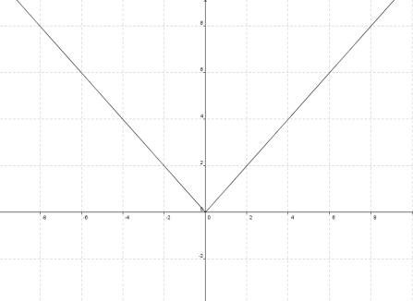
Für x<0 (linksseitiger Annäherung) gilt:

$$\lim_{x→0^{-}}{\frac{g\left(x\right)-g(0)}{x-0}}=\lim_{x→0^{-}}{\frac{-x-0}{ x-0}}=\lim_{x→0^{-}}{\frac{-x}{x}}= \lim_{x→0^{-}}\left(-1\right)= -1$$

Für x>0 (rechtsseitiger Annäherung) gilt:

$$\lim_{x→0^{-}}{\frac{g\left(x\right)-g(0)}{x-0}}=\lim_{x→0^{-}}{\frac{x-0}{x-0}}=\lim_{x→0^{-}}{\frac{x}{x}}= \lim_{x→0^{-}}\left(+1\right)= +1$$

Expertengruppe A

Gegeben sei die Funktion $f: R →R ; f\left(x\right)=0.5x^{2}-x-0.5$

- Skizziere den Graphen der Funktion G_{f} in das obige Koordinatensystem.
- Berechne die Ableitung in den Punkten P(2 | f(2)) sowie Q (1 | f(1)) mithilfe des Differentialquotientens.

- Bestimme die Gleichung der Tangente durch den Punkt P und zeichne diese in das Koordinatensystem ein. Überprüfe deine Ergebnissse mithilfe von „Geogebra“.
Betrachte nun die Funktion $g: R →R , g\left(x\right)=f\left(x\right)+2=0.5x^{2}-x+1.5$
- Wie geht der Graph G_{g} aus dem Graphen G_{f} hervor? Zeichne den Graphen G_{g} ebenfalls in das obige Koordinatensystem ein.
- Ermittle die lokale Änderungsrate in den Punkten P‘(2 | f(2)) und Q‘ (1 | f(1)).
Benötigst du hierfür eine Rechnung? Begründe deine Entscheidung.
- In ein Wasserbecken wird Wasser eingefüllt. Das aktuelle Volumen des Wassers V im Becken hängt von der Zeit ab. Man betrachte das Volumen des Wassers in Abhängigkeit von der Zeit. Was wird in diesem Sachzusammenhang mit der mittleren Änderungsrate, was mit der lokalen Änderungsrate angegeben?
Expertengruppe B

Gegeben sei die Funktion$f: R →R ; f\left(x\right)=x^{3}+3x^{2}+3x+1$

- Skizziere den Graphen der Funktion G_{f} in das obige Koordinatensystem.
- Berechne die lokale Änderungsrate in den Punkten P (1 | f(1)) sowie Q (-1 | f(-1)) und
R (0 | f(0)) mithilfe des Differentialquotientens. Welchen Trick musst du hier verwenden, um den Grenzwert berechnen zu können?

- Bestimme die Gleichung der Tangente durch den Punkt P und zeichne diese in das Koordinatensystem ein. Überprüfe deine Ergebnisse mithilfe von „Geogebra“.
- Nach einem Halt an der Ampel nimmst nimmst du langsam wieder Fahrt auf. Bei einem Blick auf den Tacho stellst du fest, dass deine Geschwindigkeit in Abhängigkeit von der Zeit deutlich zunimmt. Die Geschwindigkeit ändert sich also im zeitlichen Verauf. Was wird in diesem Sachzusammenhang mit der mittleren Änderungsrate, was mit der lokalen Änderungsrate angegeben?

Expertengruppe C

Gegeben sei die Funktion $f: D_{f} →R ; f\left(x\right)=\frac{1}{x-1} ;D_{f}=D_{fmax}.$

- Bestimme D_{fmax}.
- Zeichne den Graphen der Funktion G_{f} sowie sämtliche Assymptoten in das obige Koordinatensystem ein.
Berechne die lokale Änderungsrate in den Punkten P(2 | f(2)) sowie Q (0 | f(0)) mithilfe des Differentialquotientens. Welchen Trick musst du hier verwenden, um den Grenzwert berechnen zu können?

- Bestimme die Gleichung der Tangente durch den Punkt P und zeichne diese in das Koordinatensystem ein. Überprüfe deine Ergebnisse mithilfe von „Geogebra“.
- Dein gut konditionierter Wetterfrosch sitzt bei hohen Temperaturen oben auf der Leiter, bei schlechtem Wetter lieber unten im Glas. Morgens ist es kühl, abends warm.
Du möchtest den Zusammenhang zwischen den Temperatur und der Höhe des Frosches im Glas genauer untersuchen und betrachtest jeweils einzel Höhe und Temperatur des Frosches in Abhängigkeit von der Tageszeit, einmal in einem t –T – Diagramm, das andere Mal in ein t – x - Diagramm. Was wird in diesem Sachzusammenhang mit der mittleren Änderungsrate, was mit der lokalen Änderungsrate angegeben?
Expertengruppe D

Gegeben sei die Funktion$f: R →R ; f\left(x\right)=x^{3}-3x+1$

- Skizziere den Graphen der Funktion G_{f} in das obige Koordinatensystem.
- Berechne die lokale Änderungsrate in den Punkten P(1 | f(1)) sowie Q (-1 | f(-1)) und
R(0|f(0)) sowie für den allgemeinen Fall S(x₀|f(x₀)) mithilfe des Differentialquotientens. Welchen Trick musst du hier verwenden, um den Grenzwert berechnen zu können?

- Bestimme die Gleichung der Tangente durch den Punkt R und zeichne diese in das Koordinatensystem ein. Überprüfe deine Ergebnisse mithilfe von „Geogebra“.
- Betrachte in diesem Zusammenhang die drei berechneten Wertre für den Differentialquotienten und betrachte den Graphen jeweils an diesen Stellen. Was fällt auf?
- Nach acht langen Jahren in der Schule beginnst du eine Ausbildung als Steuerfachwirt.
Du weißt bereits, dass die Steuer einkommensabhängig gestaffelt ist und der Staat zu seinen Gunsten, je höher das Einkommen ist mehr Steuern von der jeweiligen Person verlangt. Die Steuer lässt sich in Abhängigkeit vom Einkommen darstellen.
Was wird in diesem Sachzusammenhang mit der mittleren Änderungsrate, was mit der lokalen Änderungsrate angegeben?
Stammgruppe
Aufgabe 1

Gegeben sei die Funktion $f: R →R ; f\left(x\right)=x^{3}-3x.$

Der Graph G_{f} der Funktion f ist nebenstehend gezeichnet.

- Welchen Wert besitzt die lokale Änderungsrate in den Punkten P(1 | f(1)) sowie Q (-1 | f(-1))? Begründe deine Antwort.

- Man betrachte die Funktion

$g: R →R , g\left(x\right)=f\left(x\right)+2=x^{3}-3x+2 .$

Gebt ohne Rechnung an, welchen Wert die Ableitung von g in den Punkten P(1 | f(1)) sowie Q (-1 | f(-1)) besitzt. Welche Rückschlüsse könnte man daraus auf gewisse Punkte des Graphen schließen? Vergleicht die mit euren Expertengruppen – Ergebnissen und zieht diese zu Rate.

Aufgabe 2

Berechne am Punkt P(1| f(1)) die Ableitung sowie die Tangentengleichungen bzgl. der Funktion
$a) f: R\backslash \{2\} →R ; f\left(x\right)=\frac{1}{x-2}$ und gebe mögliche Hindernisse bei der Berechnung an.
Welche Hindernisse können bei Polynomfunktionen vom Grad größer als drei auftreten? Diskutiert eure Ergebnisse aus den Expertengruppen.

Aufgabe 3
In jeder Expertengruppe wurde am Ende ein kleines Beispiel für die Einsatzmöglichkeiten des Differenzenquotienten angegeben. Hierbei wurde jeweils eine unabhängige Größe x sowie eine davon abhängige Größe f(x) betrachtet. Ergänzt die untere Tabelle.
Gruppe | Unabhängige Größe x | Abhängige Größe f(x) | Mittlere Änderungsrate | Lokale Änderungsrate
Expertengruppe A
Expertengruppe B
Expertengruppe C
Expertengruppe D

